O DESAFIO DA GESTÃO DA INOVAÇÃO COMO UM PROCESSO BASEADO NO CONHECIMENTO

A. A. Autor1* Daví Alves de Souza, B. B. Coautor2** Marli Márcia do Nascimento Santos.
*Bacharelando em Administração, Faculdade Sete de Setembro – FASETE, Paulo Afonso – BA, Brasil.
*Bacharelanda em Administração, Faculdade Sete de Setembro – FASETE, Jeremoabo – BA, Brasil.
E-mail do autor principal: davi_94alves@hotmail.com

Resumo: A Gestão da Inovação é conduzida por pessoas. Ela se deu através das empresas e não é apenas uma revolução em tecnologia, maquinário, técnicas, software ou velocidade, mas sim em conceitos.
Tendo em vista que a inovação é uma questão de conhecimento, associada à sobrevivência e crescimento organizacional, as empresas têm cada dia mais o desafio de procurar formas de gerenciar os processos para que se constitua uma boa solução para o problema da renovação, onde cada empresa deverá encontrar a sua solução e desenvolvê-la dentro do seu próprio contexto. Se compreendermos apenas parte do processo de inovação, as práticas que adotamos para gerenciá-la também serão propensas a serem apenas parcialmente úteis, mesmo que bem intencionadas e executadas.
Palavras chave: Gestão da inovação, conhecimento, mudança.

INTRODUÇÃO

Antes de falar sobre Gestão da Inovação, vamos voltar um pouco no tempo e analisar como se deu esse processo. Por volta de 1950, a opinião predominante dizia que o mercado para o novo “milagre”, (computador), estaria apenas com os militares e em cálculos científicos. Entretanto, algumas pessoas acreditavam que o computador encontraria aplicações nas empresas, causando impacto sobre elas. A partir daí, os gestores identificaram essa oportunidade como um grande agente de mudança para alcançar maior competitividade, tornando-se diferenciado no mercado e consequentemente alcançar o tão almejado sucesso.
O processo de combinação de diferentes conjuntos de conhecimento em inovação (tácito: conhecido, mas sem formulação e explícito: codificado de modo que outros possam acessá-lo, discuti-lo, transferi-lo etc.), ocorre em situações de grande incerteza. Desse modo, faz-se necessário compreender a capacidade de transformar essas incertezas em conhecimento, através da mobilização de recursos para diminui-las e manter certo equilíbrio.
Em uma economia em que máquinas, equipamentos e capital foram substituídos pelo conhecimento, é interessante que haja uma abordagem mais aprofundada da criação do conhecimento no contexto da gestão da inovação.

O presente artigo abordará sobre os desafios enfrentados pelas empresas que utilizam o conhecimento e a informação como seu principal modo de produção, diferentemente daquelas que tem como modo de produção as linhas de montagens, máquinas, e robôs.

METODOLOGIA UTILIZADA

A metodologia utilizada foi a Pesquisa Bibliográfica, que consistiu na leitura e análise de teorias que melhor se aproximam dos temas propostos. A pesquisa objetivou a obtenção informações necessárias para uma análise mais detalhada, auxiliando assim, na obtenção de resultados satisfatórios.

Tendo em vista que a bibliografia pertinente “oferece meios para definir, resolver não somente problemas já conhecidos, como também explorar novas áreas onde os problemas não se cristalizaram suficientemente”. ( MANZO, 1971, p.32 apud LAKATOS e MARCONI, 2003, p. 185), pretendeu-se com esse artigo analisar o tema sob uma nova ótica, tentando resolver alguns aspectos tratados como secundários, chegando a conclusões que passam despercebidas.

GESTÃO DA INOVAÇÃO E CRIAÇÃO DO CONHECIMENTO

A gestão do conhecimento faz parte da estratégia empresarial da organização, logo com as constantes modificações no cenário da economia, as empresas de sucesso são aquelas que conseguem criar novos conhecimentos, compartilhá-los, administrá-los de modo que se tornem em seu maior patrimônio: o capital intelectual.
O conhecimento humano é criado e expandido através da interação social entre conhecimento tácito e explícito. ( NONAKA e TAKEUCHI, 1997, p. 67), onde o conhecimento tácito é pessoal, é subjetivo e inerente às habilidades de uma pessoa. e difícil de ser contextualizado e o conhecimento explicito é aquele que já está codificado e fácil de ser transmitido.
Segundo Drucker (1998) os ativos mais valiosos de uma empresa do século XX eram considerados os seus equipamentos de produção, as máquinas. Já no século XXI, os ativos mais valiosos de uma organização são os seus trabalhadores do conhecimento e sua produtividade.
Diante disso, percebe-se a relevância da criação do conhecimento como uma alternativa de sobrevivência da organização, principalmente para aquelas de alta tecnologia que dependem da inovação.

PRINCIPAL PROBLEMA NO GERENCIAMENTO DA INOVAÇÃO
Um dos principais problemas no gerenciamento de inovação é a variação com que as pessoas compreendem o termo, normalmente confundido com invenção. O termo inovação vem do latim innovare, que significa “fazer algo novo”, ou seja, a inovação pode ser entendida como um processo de fazer de uma oportunidade, uma nova ideia e de colocá-la em uso da maneira mais ampla possível.
“A inovação é a ferramenta específica de empreendedores, por meio da qual exploram a mudança como uma oportunidade para diferentes negócios ou serviços. É passível de ser apresentada como uma disciplina, passível de ser aprendida, passível de ser praticada” – (DRUCKER; PETER, 1985, p.86).
Assim, faz-se necessário o conhecimento do termo inovação e de ações que definam-no bem, sem que aja essa confusão na cabeça das pessoas, uma vez que o que a empresa considera como inovação pode não ser para as outras pessoas e concorrentes, passando com isso a não alcançar a tão sonhada competitividade.

O DESAFIO DA INOVAÇÃO DESCONTÍNUA
Para um dado conjunto de condições tecnológicas e mercadológicas, há um longo período de relativa estabilidade, durante o qual um fluxo contínuo de variações em torno de uma inovação básica ocorre. Contudo, tais condições estáveis de inovação são pontuadas por descontinuidades ocasionais – e quando estas ocorrem, uma ou mais condições (tecnologias, mercados, relações sociais, reguladores etc.) mudam dramaticamente.
Nesse processo, as “regras do jogo” fundamentais mudam e um novo espaço de oportunidade se abre. Surgem condições tipo “faça algo diferente”, por exemplo, quando uma mudança radical ocorre no limite da fronteira tecnológica, ou quando mercados totalmente novos emergem. (Um exemplo emergente poderia ser a substituição da lâmpada incandescente pela de luz halógena por diodo emissor. Essa tecnologia gera energia 85% mais eficiente, tem vida útil 16 vezes maior que a da lâmpada convencional, é mais brilhante, mais flexível na utilização e provavelmente sofrerá as economias de escala associadas à produção de componentes eletrônicos). (ver tabela 1.2).
Essa descontinuidade implica na destruição criativa, onde o velho é destruído para que se construa o novo, tornando-se um grande desafio para a organização, que terá que responder rapidamente aos clientes, desenvolver novos produtos, criar novos mercados. Com a inovação descontínua, é necessário a introdução de processos, qualificações e sistemas novos em toda a organização, exigindo dos colaboradores maior compromisso pessoal, conhecimento tecnológico diferente do conhecimento existente, despertando neles a vontade de pensar, a auto renovação tanto pessoal quanto organizacional, tornando-se trabalhadores do conhecimento e criando produtos superiores que deixarão o concorrente sem alternativas.
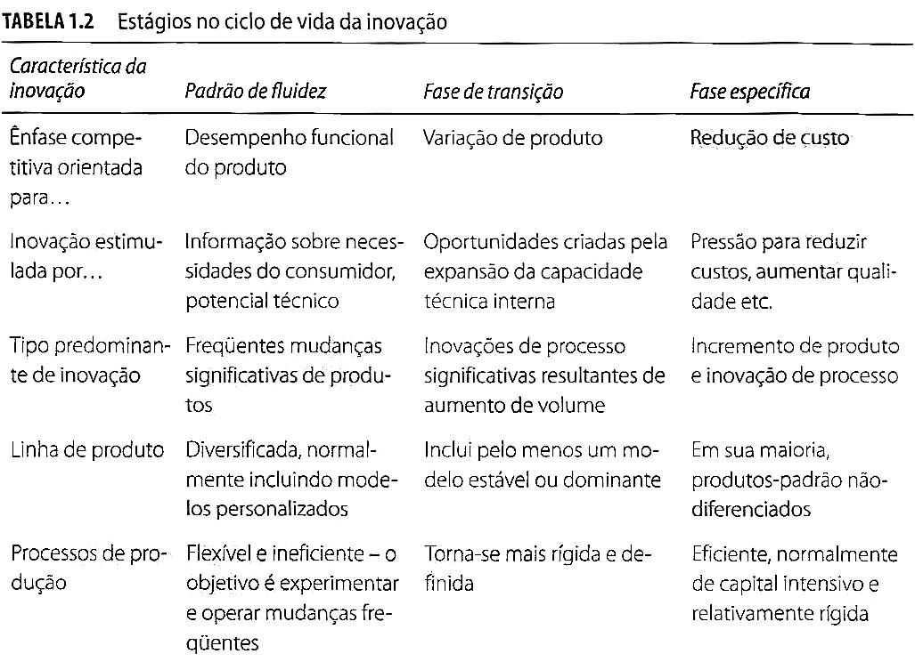

A TEORIA DA INOVAÇÃO DE RUPTURA DE CHRISTENSEN
O influente estudo de Clayton Christensen chamou a atenção para casos em que o mercado foi o verdadeiro gatilho. Ele estudou com profundidade certo número de setores, e deteve-se especificamente no setor de discos rígidos porque representava uma indústria na qual um número de gerações de modelos dominantes poderia ser encontrado dentro de um cenário histórico relativamente curto.
Sua observação era de que, a cada nova geração, quase todos os jogadores até então bem-sucedidos naquele que era um mercado multimilionário falhavam ao fazer a transição, e normalmente eram expulsos do mercado ou faliam (ver tabela 1.3). Em 1976, havia dezessete grandes empresas no setor; em 1995, somente a IBM permanecia do referido grupo.
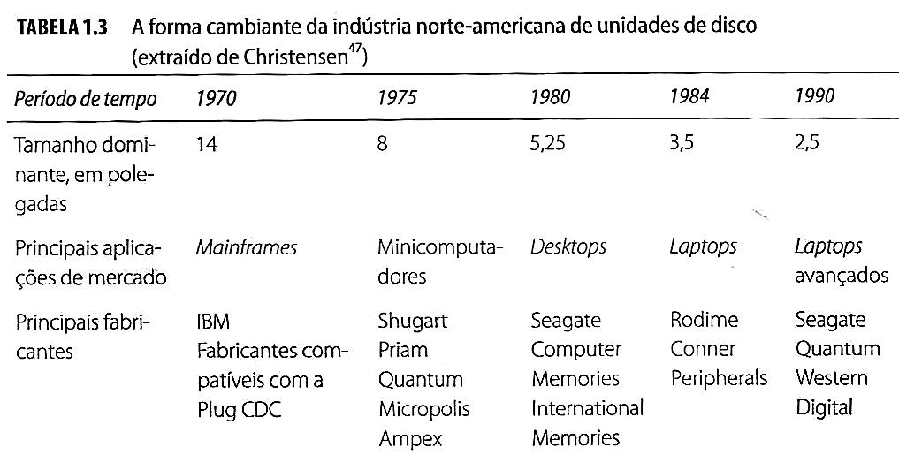
O padrão de inovação de ruptura pode ser visto em uma variedade de setores em que ocorre devido a um novo conjunto de parâmetros de desempenho competindo contra os mercados existentes e em que compete contra a própria ausência de consumo, tratando efetivamente da criação de novos mercados, onde o maior desafio com que as empresas encontram dificuldades de lidar nesses casos não está no avanço tecnológico em si, mas na mudança de configuração tecnologia/necessidade para os mercados usuais e novos.
Essa teoria é de fundamental importância, pois é um desafio às formas com que abordamos a gestão da inovação. As condições de sustentabilidade exigem inovação, mas no curso de caminhos diferentes para as condições de ruptura.

A INOVAÇÃO NO MUNDO VIRTUAL
Um símbolo de inovação que surgiu no século XXI é a internet. Ela surgiu a partir de trocas informais e do desejo de alguns cientistas de interagirem e colaborarem de forma mais eficaz, tornou-se o modelo de mudanças que se equipara ao advento da ferrovia no século XIX.
A internet alavancou aumento de alcance e versatilidade da Tecnologia de Informação e Comunicação (TIC), que gerou uma rede de usuários gigantesca, e que hoje somam provavelmente algo em torno de 1 bilhão de pessoas com acesso à internet em todo o mundo. Do ponto de vista do “impulso tecnológico”, o espaço de oportunidade criado pelos desenvolvimentos de TIC é enorme.
Com essas inúmeras oportunidades oferecidas pela a internet, tornou-se viável a manipulação de informações oferecidas por ela. É possível traçar estratégias inovadoras e criativas com os recursos existentes no mundo virtual, fazendo com que se tenha maior alcance, pelo o maior número de pessoas. No entanto, é preciso ter cautela na geração de ideias, pois uma simples ideia postada na internet mal intencionada pode acarretar em resultados insatisfatórios, devendo a organização estar atenta quanto a criação de novos mercados na internet para que se atinja o público desejado.
Muitas vezes o processo de geração de idéias é mal conduzido e acaba por ser esvaziado. Isso ocorre pelo enfoque inadequado do processo de criatividade ou pelo desprezo às regras básicas que devem nortear a geração espontânea de novas idéias. É importante lembrar que a fonte de novas idéias deve ser sempre apoiada nas necessidades e desejos de consumidores e clientes. (COBRA, 2003, pag. 193).
Atualmente, tendo em vista o desenvolvimento das ferramentas da comunicação em redes de computadores, estamos assistindo ao aumento do número de empresas que estão disponibilizando seus serviços da Internet, fato que está possibilitando o avanço de diversas empresas, tanto no âmbito do alavancamento financeiro, quanto no aspecto de merchandising da empresa.
Um fator que está possibilitando este alavancamento diz respeito à utilização de diversos dispositivos móveis, os quais possibilitam a realização de negócios comerciais em qualquer lugar e a qualquer tempo.

NENHUMA EMPRESA É UMA ILHA – O DESAFIO DE TRABALHAR EM REDE
A inovação já não é vista como a província de uns poucos heróis individuais que foram pioneiros ao transformar ideias em realidade. Podemos citar nomes e inovações específicos nesse contexto: Bell Labs, 3M, Pilkington, Ford, Hewlett – Packard etc. Nesses casos, o papel do herói ainda é importante, mas o palco em que atua é essencialmente definido pela empresa.
Roy Rothwell previu em seu estudo pioneiro sobre modelos de inovação, com um deslocamento gradual do pensamento de um processo linear movido pelo estímulo científico-tecnológico ou pela exigência da demanda para outro que previa crescente interatividade. Um direcionador-chave desse processo é o efeito da divisão de trabalho pelo qual as empresas questionam cada vez mais seus objetivos e competências principais e a partir do qual configuram sua rede.
A importância desse trabalho em rede não fica restrita à relação empresa/empresa, é também uma questão de criar vínculos valiosos dentro do sistema nacional de inovação.

INFLUÊNCIAS DOS SISTEMAS DE INFORMAÇÃO NA TOMADA DE DECISÃO
Uma decisão precisa ser tomada sempre que estamos diante de um problema que possui mais que uma alternativa para sua solução. Mesmo quando, para solucionar um problema, possuímos uma única ação a tomar temos as alternativas de tomar ou não essa ação. Concentrar-se no problema certo possibilita direcionar corretamente todo o processo.
“Em sua dimensão mais básica, um processo de tomada de decisão pode conceber-se como a eleição por parte de um centro decisor (um indivíduo ou um grupo de indivíduos) da melhor alternativa entre as possíveis. O problema analítico está em definir o melhor e o possível em um processo de decisão.” (ROMERO, 1996, p.11)
Os SI são o requisito básico para a decisão automatizada. As informações que a empresa possui devem estar, de preferência, totalmente integradas, e essa integração deverá ser preferencialmente feita por computadores em rede, pois isso permitirá a todos os seus membros o acesso aos dados mais recentes da empresa a qualquer momento. Todos os sistemas, por melhores que sejam, estão sujeitos a falhas, e devemos sempre tentar identifica-las e corrigi-las.
O uso da tecnologia da informação nas comunicações está mudando os processos tradicionais de negociações e decisão. Seus impactos na negociação, em particular, podem ser medidos e comparados com os meios tradicionais, como a negociação face a face e o telefone. Este é ainda o exemplo mais simples de tecnologia de comunicação: seus meios são o falar e o ouvir, isto é, o meio audioverbal.
Segundo Bana e Costa (1995), a atividade de apoio à decisão deve basear-se na simplicidade e na interatividade, proporcionando a aprendizagem e a participação como convicções importantes para novos problemas que se apresentam. A abordagem prescritivista e construtivista Measuring Attractiveness by a Categorical Based Evaluation Technique (MACBETH), e o software M-Macbeth, desenvolvidos por Bana e Costa e Vansnick (1995, 1997, 2005) foram utilizados neste estudo.

Os SI deverão ter a seguinte filosofia:
- Só serão eficazes se possibilitarem a execução rápida de algum trabalho com qualidade e tempo reduzido;
- Deverão ser flexíveis para se adaptar às mudanças do ambiente;
- Não deverão levar em consideração a personalidade do indivíduo, mas o interesse da organização; devem prever sempre procedimentos impessoais;
- As informações deverão fluir da maneira mais rápida possível;
- Deverão ser desenvolvidos com base em um objetivo válido e prioritário e originar-se de informações precisas e inquestionáveis;

Problemas globais no desenvolvimento de SI:
- Nem todas as pessoas são fluentes em inglês, por exemplo, caso opção do sistema seja em língua inglesa;
- Níveis educacionais diferentes de país para país;
- Diferenças culturais existentes em cada sociedade;
- Leis e tradições que causam impacto em como lucros e perdas são analisados;
- Flutuações nas moedas;

Os SI englobam os sistemas de:
- Apoio à decisão;
- Informação gerencial;
- Especialistas;
- Apoio à decisão em grupo;
- Informação para executivos e
- Especialistas para suporte;

INOVAÇÃO E SUSTENTABILIDADE
A preocupação com a sustentabilidade é cada vez maior na agenda da inovação. Deve-se a vários fatores, entre os quais:
- Aquecimento global e ameaças impostas pelas mudanças climáticas;
- Poluição ambiental e pressão por produtos e serviços “ecologicamente orientados”;
- Aumento e distribuição da população, com os problemas acessórios do aumento da concentração urbana;
- Diminuição de fontes de energia esgotáveis e urgência em descobrir fontes alternativas e renováveis;
- Saúde e fatores relacionados ao acesso a padrões básicos de atendimento, água tratada, medidas sanitárias etc.
Tais preocupações não são novas – havia, por exemplo, um debate intenso, durante os anos 1970, em torno de “limites de crescimento”, em que uma variedade de cenários “apocalípticos” era prevista. Da mesma forma, o plano de sustentabilidade atual impõe desafios, mas também oportuniza a inovação.
Nesse novo momento em que se encontram as organizações, a sustentabilidade torna-se seu diferencial, no entanto vale destacar que muitas a utilizam como meio de promoção, deixando uma grande lacuna entre o que se diz e o que se faz. A inovação deve existir de maneira fidedigna, fazendo transparecer seu compromisso efetivo com o meio ambiente, oferecendo produtos, serviços e processos de forma segura, ecologicamente correta, diferenciando-se dos seus concorrentes e ganhado tanto a confiança do consumidor quanto a tão sonhada vantagem competitiva.

A INOVAÇÃO NO CENÁRIO GLOBAL
Sem dúvidas a inovação no cenário global expandiu-se de uma forma absurdamente assustadora. Até mesmo uma pequena empresa de atuação local não está mais isolada; cada vez mais as grandes empresas estão buscando obter componentes de fontes, administrar processos administrativos e gerenciar a distribuição em nível global.
Quando uma indústria globaliza-se, a tarefa enfrentada pelas empresas participantes torna-se mais complexa a partir do ponto de vista da gestão do conhecimento. Por um lado, as corporações multinacionais com operações mundiais podem compartilhar e transmitir informações e conhecimento globalmente através das pessoas, independente da organização. (NONAKA e TAKEUCHI, p. 171)
Tendo em vista essa grande turbulência organizacional em que se encontram as empresas, tornou-se necessário a busca constante pelo o conhecimento, geração de valores e criação das melhores estratégias para a adequação e sobrevivência ao mercado competitivo em que estão inseridas. A inovação torna-se uma norteadora para o direcionamento de novas estratégias fazendo com que a organização detenha um conhecimento superior ao do concorrente, reduzindo os riscos decorrentes de uma tomada de decisão.
Dessa forma, o maior desafio da gestão da inovação é o de gerenciar os mesmos princípios básicos, mas em uma escala muito maior. Com a liberalização do comércio e a abertura de mercados, surgiu uma grande demanda em todas as atividades e um aumento do número de participantes do jogo. A concorrência intensificou-se e grande parte dela é norteada pela inovação de produtos, serviços e processos. A resposta de empresas eficazes envolve, cada vez mais, alguma medida de parceria e operação em rede.

CONSIDERAÇÕES FINAIS
A gestão da inovação tornou-se o fator-chave de sucesso para as empresas. Com a era da informação, os principais meios de produção (terra, trabalho e capital) foram substituídos pelo o conhecimento. Essa nova era implica nas constantes transformações do modo de gerar e compartilhar o conhecimento, devendo assim, a gestão da inovação ser pensada a partir da perspectiva do conhecimento.
Neste sentido, torna-se necessário o ingresso de pessoas agentes de mudanças e transformação; elas são extremamente valiosas, pois possuem competências, capacidades criativas, mudam a maneira da organização produzir, e aumentam seu maior patrimônio: o capital intelectual. Em uma economia em que a única certeza é a incerteza, as empresas devem investir no capital intelectual, tornando-o sua principal vantagem competitiva.
Essa importância dada às pessoas faz com que elas exerçam seu trabalho com motivação e paixão, tomando decisões acertadas, alocando recursos com eficácia. Pensar na gestão da inovação é pensar em uma serie de praticas de estimulo ao compartilhamento, colaboração, armazenamento e proteção do conhecimento da empresa, assim torna-se necessário a identificação do senso crítico na organização atrelado a inovação, pois com isso a empresa passará a buscar a inovação de forma contínua, sem ater-se apenas ao senso comum, criar e disseminar novos conceitos, transmitindo isso a empresa e a todos os colaboradores.

REFERÊNCIAS BIBLIOGRÁFICAS
COBRA, Marcos. Administração de marketing no Brasil. 1ª Ed. Cobra editora de Marketing, 2003.
DRUCKER, Peter Ferdinand: Desafios gerenciais para o século XXI. São Paulo: Pioneira Thomson Learning, 2001.
LAKATOS, Eva Maria e MARCONI, Marina de Andrade. Fundamentos da metodologia científica, 5ª Ed. São Paulo: Atlas, 2003.
GOMES, F. A. M.; GOMES, C. F. S. & ALMEIDA, A. T. de. Tomada de Decisão Gerencial: Enfoque Multicritério. São Paulo: Editora Atlas, 2002.
NONAKA, Ikujiro e TAKEUCHI Hirotaka. Criação do conhecimento na empresa: como as empresas geram a dinâmica da inovação. Rio de Janeiro: Campus, 1997.
TIDD, Joe; BESSANT, John & PAVITT, Keith. Gestão da Inovação. Porto Alegre: Bookman, 2008.

